**TRƯỜNG ĐẠI HỌC CÔNG NGHIỆP TP.HCM**

**KHOA CÔNG NGHỆ THÔNG TIN**



**ĐỒ ÁN MÔN HỌC PHÁT TRIỂN ỨNG DỤNG**

***<NHận dạng biển báo giao thông>***

***Nhóm:*** *<G08>*

***Thành viên:*** *<Phạm Hà Văn Đông> -19500311*

*<Tăng Hoài Duy> -19498561*

***GVHD****: <****Nguyễn Chí Kiên****,* ***Lê Phúc Lữ****,* ***Trương Vĩnh Linh****>*

**tp hỒ CHÍ MINH, Ngày 22 THÁNG 12 NĂM 2021**

NỘI DUNG

1. MÔ TẢ ĐỀ TÀI 2

1.1 Giới thiệu đề tài 2

1.2 Mục đích đề tài 2

2. THIẾT KẾ DỮ LIỆU 3

2.1 Thiết kế giao diện………………………………………………………………………...3

2.2 Thiết kế các hàm chức năng, kiến trúc phần mềm ……………………………………....3

3. KẾT QUẢ THỰC HIỆN 3

3.1 Hướng dẫn sử dụng ……………………………………………………………………...4

3.2 Tự đánh giá………………………………………………………………………………4

3.3 Hướng phát triển đồ án sắp tới …………………………………………………………..4

4. NHẬT KÝ CÔNG VIỆC VÀ QUÁ TRÌNH THỰC HIỆN ĐỒ ÁN……………….………….4

4.1 Nhật ký …………………………………………………………………………………4

4.2 Tổng hợp kết quả làm việc ………………………………………………………………4

5. TÀI LIỆU THAM KHẢO ……………………………………………………………………5

# MÔ TẢ ĐỀ TÀI

## Giới thiệu đề tài

<Giới thiệu tổng quan về đề tài, cho biết mục đích , ý nghĩa của đề tài, hoặc lý do mình chọn đề tài.

Phần giới thiệu, cần trình bày, hình dung của nhóm về ứng dụng mình viết. Dự định nhóm về đề tài mình sẽ thực hiện>

## Mục đích của đề tài

# THIẾT KẾ DỮ LIỆU

## Thiết kế giao diện

Đề tài của nhóm em là nhận diện biển báo giao thông nên:

Dự định phần backend sẽ gồm:

+Loanding.

+Tài khoản người dùng.

* Đăng nhập người dùng
* Đăng kí người dùng

+Xử lí và đưa ra thông tin.

* Loading sẽ là màn hình chờ lúc vào ứng dụng.(logo ứng dụng và tên ứng dụng).

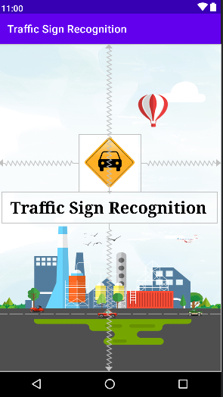

* Tài khoản người dùng chúng em sẽ liên kết với firebase và gồm hai màn hình đăng nhập và đăng kí.

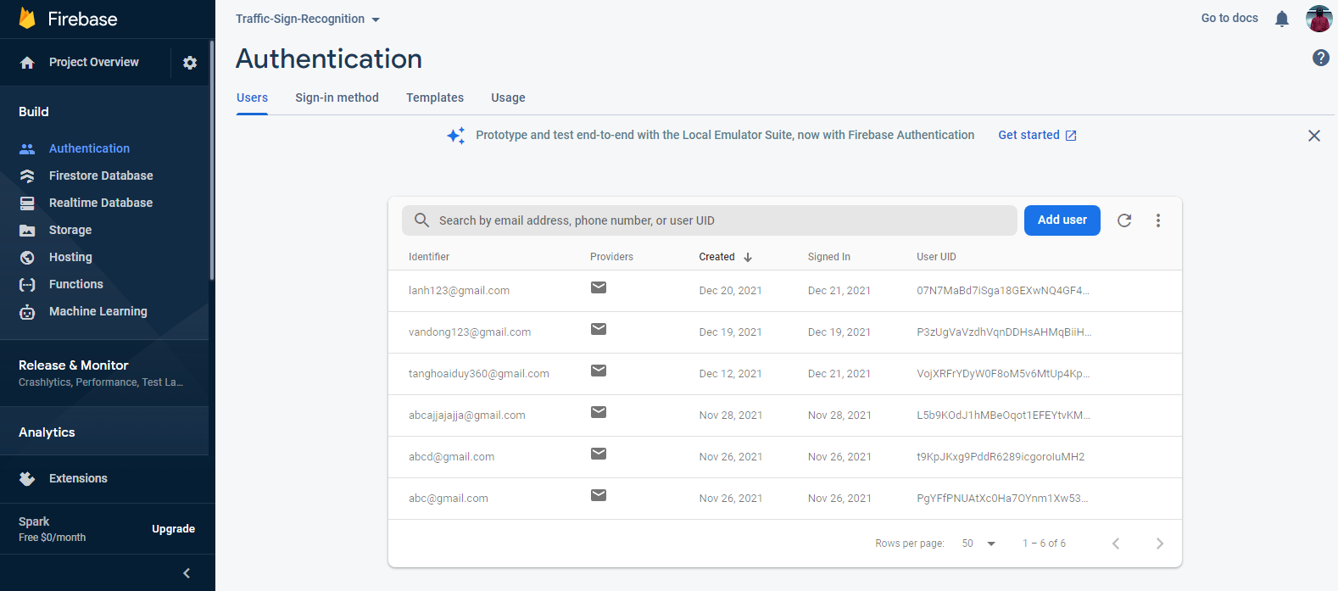

*Phần đăng kí sẽ bao gồm email, password, và xác nhận password.

*Có hai lựa chọn cho người dùng là đăng kí và nếu không đăng kí sẽ chuyển sang màn hình đăng nhập.

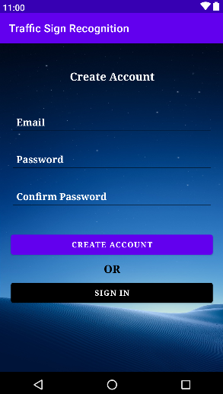

*Màn hình đăng nhập:

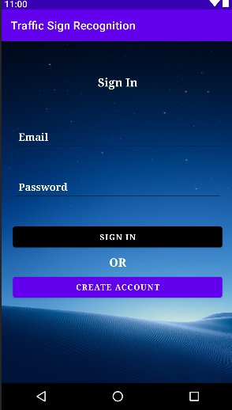

* Sau khi hoàn tất các bước người dùng sẽ chuyển qua màn hình chính để nhận diện biển báo.
* 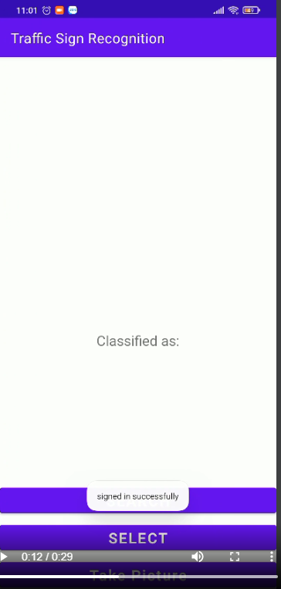

*Trong màn hình chính này người dùng có thể chọn ảnh để nhận diện và sau khi có kết quả người dùng sẽ được tra google.

## Thiết kế các hàm chức năng, kiến trúc phần mềm

*<Hãy liệt kê các hàm chức năng, bạn sử dụng trong đề tài.*

*Nên có phân loại để người đọc dễ theo dõi>*

# KẾT QUẢ THỰC HIỆN

## Hướng dẫn sử dụng

*<Khi bạn đã cài đặt xong đề tài, hãy viết tài liệu hướng dẫn giúp một người dùng có thể đọc và dễ dàng sử dụng. Đây cũng là phần thể hiện kết quả thực hiện đề tài của nhóm>*

## Tự đánh giá

*<Nhóm tự đánh giá những gì làm được, chưa làm được so với mục tiêu ban đầu đề ra, các khó khăn khi thực hiện. Nếu có thể cải tiến, bạn có thể làm gì để cải tiến đồ án. >*

## Hướng phát triển sắp tới

# NHẬT KÝ CÔNG VIỆC VÀ QUÁ TRÌNH THỰC HIỆN ĐỒ ÁN

## Nhật ký

*< Ghi lại quá trình làm việc của nhóm>*

* *Ngày .. đến ngày …: liệt kê các công việc đã thực hiện, giao cho thành viên nào, kết quả làm ra sao?*
* *Ngày .. đến ngày…: …*

## Tổng hợp kết quả làm việc

*< Tổng hợp kết quả làm việc của các thành viên trong nhóm: thành viên nào, làm những gì, mức độ hoàn thành ra sao?>*

# TÀI LIỆU THAM KHẢO

*< Liệt kê các tài liệu tham khảo chính của nhóm: link, sách, website…*

*Ví dụ:*

[1] Lập trình game Unity3D Địa chỉ: <https://codelearn.io/sharing/lap-trinh-game-voi-Unity3Dl>

[2] …